

Colegio Nuestro Tiempo - R.B.D.: 14.507-6
Profesor: Francisca Lizama
Historia, Geografía y Ciencias Sociales
1° básico
Semanas N°34 y N°35
1 al 12de Noviembre del 2021

Objetivo de la clase:
- Identificar elementos naturales del paisaje.
- Identificar elementos culturales del paisaje de su propio entorno

Elementos del paisaje

- Une el nombre del paisaje con su imagen.

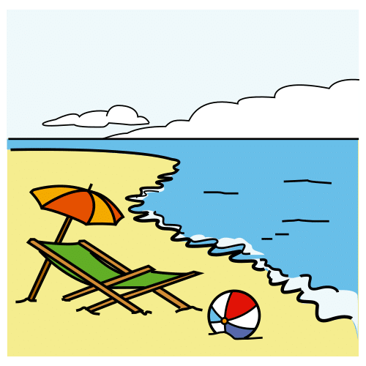

LAGO

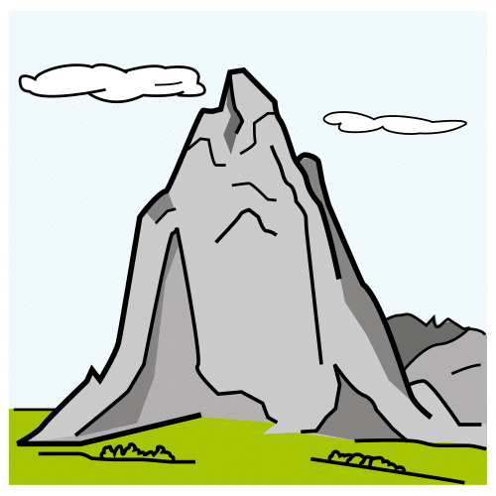
MONTAÑA

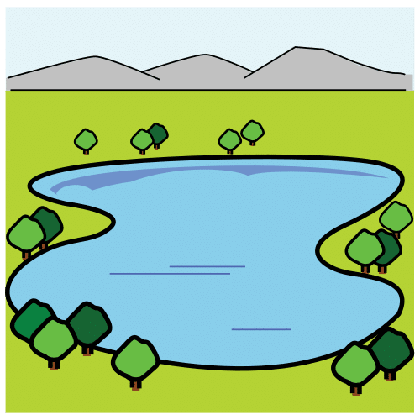

COSTA
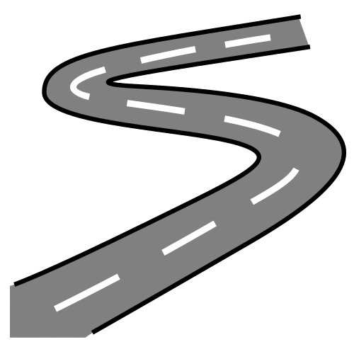
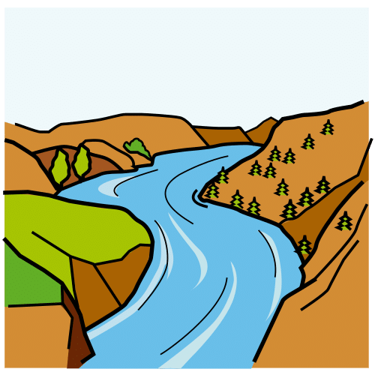
RÍO
CARRETERA

- OBSERVA LA IMAGEN Y DIBUJA LOS ELEMENTOS DEL PAISAJE QUE RECONOCES

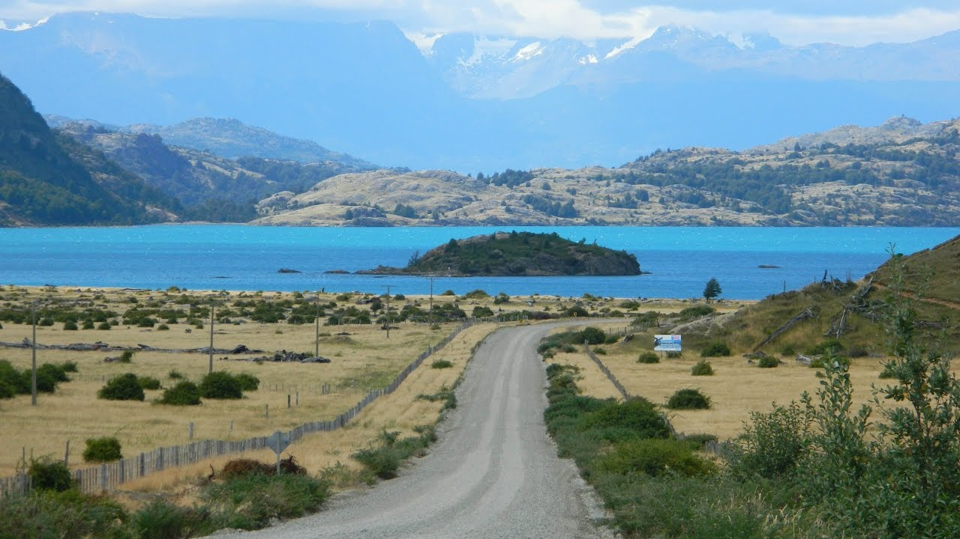

TU DIBUJO:

Los elementos culturales, son todos aquellos que mezclan el paisaje natural, con construcciones que simplifican y ayudan la vida del hombre, como, por ejemplo; Calle, Caminos- Barrios- Ciudades- Pueblos- Puentes- Puertos.

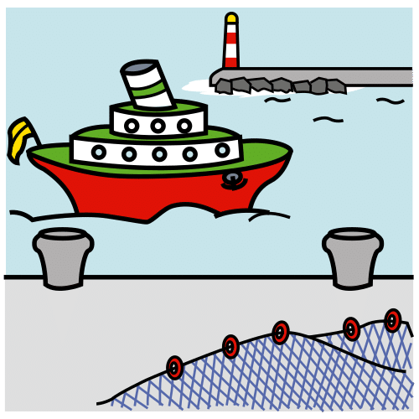

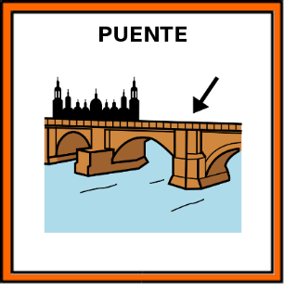

LAS DIFERENCIAS ENTRE UN PUEBLO Y LA CIUDAD

DIBUJA UN PUEBLO Y UNA CIUDAD. PIENSA ¿CUÁLES SON LAS DIFERENCIAS?
CIUDAD
PUEBLO

REALIZA LA ACTIVIDAD DE LA PAGINA 89 DEL TEXTO EN EL SIGUIENTE ESPACIO

C)
B)
A)

